双基限时练(六) 习题课
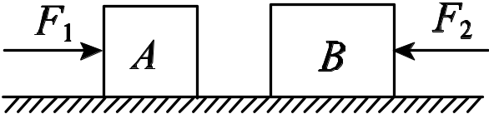
1．如图所示，在光滑水平面上，用等大异向的F₁、F₂分别同时作用于A、B两个静止的物体上，已知m_{A}＜m_{B}，经过相同的时间后同时撤去两力，以后两物体相碰并粘为一体，则粘合体最终将( )
A．静止 B．向右运动
C．向左运动 D．无法确定
解析 选取A、B两个物体组成的系统为研究对象，根据动量定理，整个运动过程中，系统所受的合外力为零，所以动量改变量为零，初始时刻系统静止，总动量为零，最后粘合体的动量也为零，即粘合体静止，所以选项A正确．
答案 A
2．一弹簧枪可射出速度为10 m/s的铅弹，现对准以6 m/s的速度沿光滑桌面迎面滑来的木块发射一颗铅弹，铅弹射入木块后未穿出，木块继续向前运动，速度变为5 m/s.如果想让木块停止运动，并假定铅弹射入木块后都不会穿出，则应再向木块迎面射入的铅弹数为( )
A．5颗 B．6颗
C．7颗 D．8颗
解析 第一颗铅弹射入，有m₁v₀－m₂v＝(m₁＋m₂)v₁，代入数据可得m₁＝15m₂，设再射入n颗铅弹木块停止，有(m₁＋m₂)v₁－nm₂v＝0，解得n＝8.
答案 D
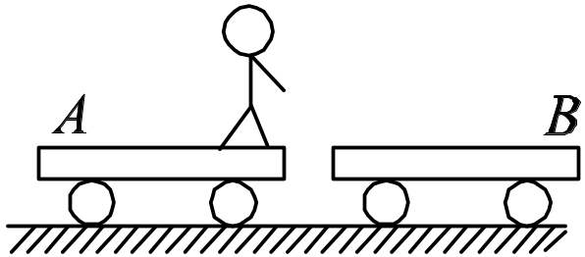
3．如图所示，两辆质量相同的小车置于光滑的水平面上，有一人静止站在A车上，两车静止，若这个人自A车跳到B车上，接着又跳回A车，静止于A车上，则A车的速率( )
A．等于零
B．小于B车的速率
C．大于B车的速率
D．等于B车的速率
解析 以A、B两车和人整体为研究对象，以A车最终速度方向为正方向，由动量守恒定律得：
(m＋M)v_{A}－Mv_{B}＝0，解得＝，所以v_{A}<v_{B}，B对．
答案 B
4．(多选题)质量为M的物块以速度v运动，与质量为m的静止物块发生正撞，碰撞后两者的动量正好相等，两者质量之比M/m可能为( )
A．2 B．3
C．4 D．5
解析 根据动量守恒和能量守恒得碰撞后两者的动量都为p，则总动量为2p，根据p²＝2mE_{k}，以及能量的关系得≥＋，所以≤3，故A、B正确．
答案 AB
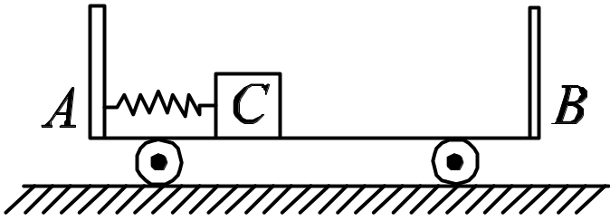
5．(多选题)小车AB静置于光滑的水平面上，A端固定一个轻质弹簧，B端粘有橡皮泥，AB车质量为M，长为L，质量为m的木块C放在小车上，用细绳连结于小车的A端并使弹簧压缩，开始时AB与C都处于静止状态，如图所示，当突然烧断细绳，弹簧被释放，使物体C离开弹簧向B端冲去，并跟B端橡皮泥粘在一起，以下说法中正确的是( )
A．如果AB车内表面光滑，整个系统任何时刻机械能都守恒
B．整个系统任何时刻动量都守恒
C．当木块对地运动速度为v时，小车对地运动速度大小为v
D．整个系统最后静止
解析 AB车和物体组成的系统在水平方向上不受外力，动量守恒，B正确；如果AB车内表面光滑，C在车内表面滑动过程中，系统机械能守恒，C与B端碰撞粘合过程中有机械能损失，A错误；由动量守恒得0＝mv－Mv′，v′＝v，C正确；系统最后停止运动，D正确．
答案 BCD
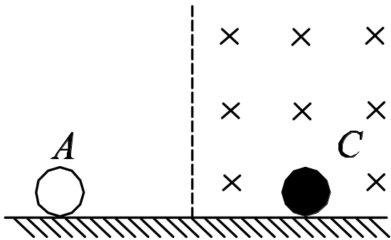
6．如图所示，在真空中一光滑绝缘水平面上，有直径相同的两个金属球A、C，质量m_{A}＝1×10^{－2} kg、m_{C}＝5×10^{－3} kg，静止在磁感应强度B＝0.5 T的匀强磁场中的C球带正电，电荷量q_{C}＝1.0×10^{－2} C．在磁场外不带电的A球以速度v₀＝20 m/s进入磁场中与C球发生正碰后，C球对水平面的压力恰好为零(g取10 m/s²)，则碰后A球的速度为( )
A．10 m/s B．5 m/s
C．－10 m/s D．－20 m/s
解析 A球与C球发生正碰，则动量守恒，即m_{A}v₀＝m_{A}v_{A}＋m_{C}v_{C}，接触后，C球所带电荷量变为，对水平面压力为零，则v_{C}B＝m_{C}g，解以上各式得v_{A}＝10 m/s，所以A正确．
答案 A
7．车厢停在光滑的水平轨道上，车厢后面的人对前壁发射一颗子弹．设子弹质量为m，出口速度为v，车厢和人的质量为M，则子弹陷入前车壁后，车厢的速度为( )
A.，向前 B.，向后
C.，向前 D．0
7．(多选题)采取下列哪些措施有利于增加火箭的飞行速度( )
A．使喷出的气体速度增大
B．使喷出的气体温度更高
C．使喷出的气体质量更大
D．使喷出的气体密度更小
解析 设原来的总质量为M，喷出的气体质量为m，速度是v，剩余的质量(M－m)的速度是v′，由动量守恒得出：(M－m)v′＝mv，得：v′＝，由上式可知：m越大或v越大，则v′越大．
答案 AC
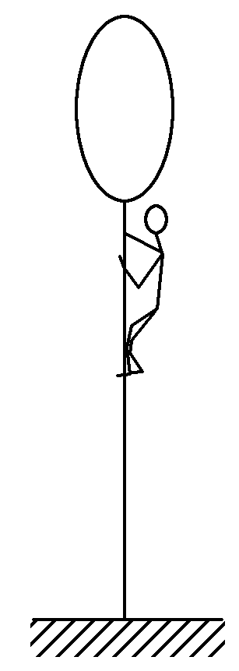
8．如图所示，一个质量为m₁＝50 kg的人爬在一只大气球下方，气球下面有一根长绳．气球和长绳的总质量为m₂＝20 kg，长绳的下端刚好和水平面接触．当静止时人离地面的高度为h＝5 m．如果这个人开始沿绳向下滑，当他滑到绳下端时，他离地面的高度是(可以把人看做质点)( )
A．5 m B．3.6 m
C．2.6 m D．0 m
解析 设在此过程中人、气球对地发生的位移分别是x、x′，由动量守恒定律有m₁x＝m₂x′，又因为x＋x′＝h，解得x′≈3.57 m，选项B正确．
答案 B
9．总质量为M的火箭以速度v₀飞行，质量为m的燃料相对于火箭以速度v′向后喷出，则火箭的速度大小变为( )
A．v₀＋v′ B．v₀－v′
C．v₀＋(v₀＋v′) D．v₀＋v′
解析 由动量守恒定律Mv₀＝(M－m)v＋m(v－v′)，所以v＝v₀＋v′，故A项正确．
答案 A
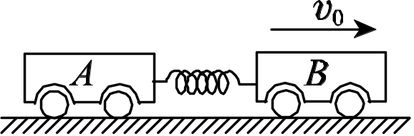
10．如图所示，光滑轨道上，小车A、B用轻弹簧连接，将弹簧压缩后用细绳系在A、B上，然后使A、B以速度v₀沿轨道向右运动，运动中细绳突然断开，当弹簧第一次恢复到自然长度时，A的速度刚好为0，已知A、B的质量分别为m_{A}、m_{B}，且m_{A}＜m_{B}，求被压缩的弹簧具有的弹性势能E_{p}.
解析 从弹开到第一次恢复到原长的过程中，由动量守恒有(m_{A}＋m_{B})v₀＝m_{B}v.
由能量守恒得：E_{p}＋(m_{A}＋m_{B})v＝m_{B}v²
联立解得：E_{p}＝v.
答案 v
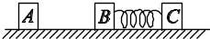
11．如图所示，A、B、C三个木块的质量均为m，置于光滑的水平桌面上，B、C之间有一轻质弹簧，弹簧的两端与木块接触而不固连．将弹簧压紧到不能再压缩时用细线把B和C紧连，使弹簧不能伸展，以至于B、C可视为一个整体．现A以初速度v₀沿B、C的连线方向朝B运动，与B相碰并粘合在一起．以后细线突然断开，弹簧伸展，从而使C与A、B分离．已知C离开弹簧后的速度恰为v₀.求弹簧释放的弹性势能．
解析 设碰后A、B和C的共同速度的大小为v，由动量守恒得
3mv＝mv₀ ①
设C离开弹簧时，A、B的速度大小为v₁，由动量守恒得
3mv＝2mv₁＋mv₀ ②
设弹簧的弹性势能为E_{p}，从细线断开到C与弹簧分开的过程中机械能守恒，有
(3m)v²＋E_{p}＝(2m)v＋mv ③
由①②③式得弹簧所释放的弹性势能为
E_{p}＝mv.
答案 mv
12．如图所示，光滑水平面AB与粗糙斜面BC在B处通过圆弧衔接，质量M＝0.3 kg的小木块静止在水平面上的A点．现有一质量m＝0.2 kg的子弹以v₀＝20 m/s的初速度水平地射入木块(但未穿出)，它们一起沿AB运动，并冲上BC.已知木块与斜面间的动摩擦因数μ＝0.5，斜面倾角θ＝45°，重力加速度g＝10 m/s² ，木块在B处无机械能损失．试求：
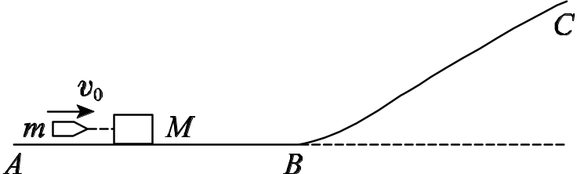
(1)子弹射入木块后的共同速度；
(2)子弹和木块能冲上斜面的最大高度．
解析 (1)子弹射入木块的过程中，子弹与木块系统动量守恒，设共同速度为v ，则
mv₀＝(m＋M)v
代入数据解得v＝8 m/s
(2)子弹与木块以v的初速度冲上斜面，到达最大高度时，瞬时速度为零
子弹和木块在斜面上受到的支持力
N＝(M＋m)gcosθ
受到摩擦力f＝μN＝μ(M＋m)gcosθ
对冲上斜面的过程应用动能定理，设最大高度为h，有
－(M＋m)gh－f·＝0－(M＋m)v²
代入数据，解以上两式得h＝2.13 m.
答案 (1) 8 m/s (2) 2.13 m

